Федеральное государственное автономное образовательное учреждение высшего образования

«МОСКОВСКИЙ ПОЛИТЕХНИЧЕСКИЙ УНИВЕРСИТЕТ»

Факультет информационных технологий  
Кафедра «Инфокогнитивные технологии»

Направление подготовки/ специальность: 09.03.01 Информатика и вычислительная техника/ Системная и программная инженерия

ОТЧЕТ

по проектной практике

Студент: Мельников Тимофей Николаевич Группа: 241-3211

Место прохождения практики: Московский Политех, кафедра «Инфокогнитивные технологии»

Отчет принят с оценкой _______________ Дата ________________________

Руководитель практики: _________________________________

Москва 2025

**ОГЛАВЛЕНИЕ**

1. ВВЕДЕНИЕ 3

2. ОБЩАЯ ИНФОРМАЦИЯ О ПРОЕКТЕ 4

2.1 Название проекта 4

2.2 Цели и задачи проекта 4

3. ОБЩАЯ ХАРАКТЕРИСТИКА ДЕЯТЕЛЬНОСТИ ОРГАНИЗАЦИИ 5

3.1 Наименование заказчика 5

3.2 Организационная структура 5

3.3 Описание деятельности 5

4. ОПИСАНИЕ ЗАДАНИЯ ПО ПРОЕКТНОЙ ПРАКТИКЕ 6

4.1 Базовая часть 6

4.2 Вариативная часть 6

5. ОПИСАНИЕ ДОСТИГНУТЫХ РЕЗУЛЬТАТОВ ПО ПРОЕКТНОЙ ПРАКТИКЕ 7

5.1 Базовая часть 7

5.2 Вариативная часть 13

5.2.1 Краткое описание глобальной задачи проекта 13

5.2.2 Используемые технологии и их роли в проекте 13

5.2.3 Личный вклад в проект 15

6. ЗАКЛЮЧЕНИЕ 16

7. СПИСОК ИСПОЛЬЗУЕМЫХ ИСТОЧНИКОВ 17

ПРИЛОЖЕНИЕ 1 18

ПРИЛОЖЕНИЕ 2 19

# **1. ВВЕДЕНИЕ**

В рамках проектной (учебной) практики, предусмотренной учебным планом, мной была выполнена работа, направленная на закрепление теоретических знаний и приобретение практических навыков в области информационных технологий. Практика проводилась в соответствии с заданием, включающим разработку проекта с использованием современных инструментов и технологий.

Целью практики являлось:

* освоение принципов работы с системами контроля версий (Git);
* приобретение опыта разработки статических веб-сайтов с использованием HTML и CSS;
* изучение основ документирования проектов с применением Markdown;
* развитие навыков командной.

Практика позволила не только применить полученные в ходе обучения знания, но и познакомиться с реальными аспектами работы в IT-сфере, включая взаимодействие с партнёрскими организациями.

Результаты работы представлены в данном отчёте, который включает описание выполненных задач, использованных технологий и полученных выводов.

# **2. ОБЩАЯ ИНФОРМАЦИЯ О ПРОЕКТЕ**

## 2.1 Название проекта

В рамках проектной деятельности я принимаю участие в проекте «Фреймворк для алгоритмической торговли на финансовых рынках».

## 2.2 Цели и задачи проекта

Целью проекта является создание набора программ для эффективной работы в сфере алгоритмической торговли, которые работают с российскими биржами. Набор функций этих программ включает в себя создание, тестирование и оптимизацию торговых стратегий, а далее применение их для автоматизированной торговли на рынках ценных бумаг.

Ключевыми задачами проекта являются:

1. Создание набора программ, которые помогут эффективно создавать и тестировать торговые стратегии;
2. Создание набора программ для торговли на российский биржах в реальном времени на основе полученных стратегий.

# **3. ОБЩАЯ ХАРАКТЕРИСТИКА ДЕЯТЕЛЬНОСТИ ОРГАНИЗАЦИИ**

## 3.1 Наименование заказчика

Заказчиком проекта является федеральное государственное автономное образовательное учреждение высшего образования «Московский политехнический университет».

## 3.2 Организационная структура

Организационная структура Московского Политеха представлена в Приложении 1.

## 3.3 Описание деятельности

Московский Политех - технический вуз России, объединяющий традиции инженерного образования и современные образовательные технологии. Университет готовит специалистов в ключевых областях: информационные технологии и кибербезопасность, инженерия и транспорт, дизайн и медиакоммуникации, экономика и управление, биотехнологии и химические технологии. Особое внимание уделяется проектному обучению, при котором студенты с первого курса работают над реальными задачами от индустриальных партнёров, а также внедрению цифровых форматов образования, включая онлайн-курсы и VR-технологии.

Московский Политех активно развивает научно-исследовательскую деятельность, фокусируясь на перспективных направлениях: искусственный интеллект, большие данные, робототехника, аддитивные технологии и устойчивое развитие. Университет сотрудничает с ведущими российскими компаниями, участвует в технологических стартапах и инновационных проектах. Благодаря интеграции образования, науки и производства Московский Политех обеспечивает высокий уровень подготовки выпускников, востребованных в высокотехнологичных отраслях экономики.

# **4. ОПИСАНИЕ ЗАДАНИЯ ПО ПРОЕКТНОЙ ПРАКТИКЕ**

## 4.1 Базовая часть

В рамках базовой части проектной практики передо мной стояли следующие задачи:

* создать персональный репозиторий на GitHub, освоить команды git;
* изучить синтаксис markdown и подготовить документацию;
* разработать статический веб-сайт с использованием HTML и CSS;
* провзаимодействовать с партнерами;
* подготовить отчёт по практике в форматах DOCX и PDF.

## 4.2 Вариативная часть

В рамках вариативной части проектной практики мной была пройдена стажировка в ООО «1С-Софт», где я принимал участие в разработке программного решения, автоматизирующего ключевые бизнес-процессы партнеров

ООО «1С-Софт». Справка о прохождении стажировки в данной организации представлена в Приложении 2.  
 Структура отражения результатов выполнения вариативного задания:

* краткое описание глобальной задачи проекта;
* анализ используемых технологий и их роли в проекте;
* разработка блок-схемы взаимодействия компонентов;
* детализация моего участия в проекте.

# **5. ОПИСАНИЕ ДОСТИГНУТЫХ РЕЗУЛЬТАТОВ ПО ПРОЕКТНОЙ ПРАКТИКЕ**

## 5.1 Базовая часть

В ходе реализации базовой части проектной практики были достигнуты следующие результаты:

1. Создан и настроен персональный репозиторий на GitHub (<https://github.com/MrTimofeys/practise-2025-1>). Структура созданного репозитория представлена на рисунке 1.

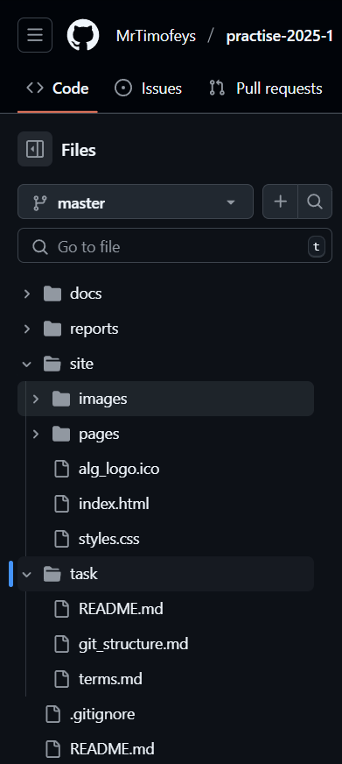

Рисунок 1 – Структура Git-репозитория

1. Подготовлен полный комплект документации в формате Markdown. Вся документация в данном формате расположена в репозитории в папке «docs».
2. Разработан статический сайт на HTML/CSS, описывающий проект по дисциплине «Проектная деятельность». По условию задания, сайт имеет следующие разделы:

* домашняя страницу с аннотацией проекта;
* страница «О проекте» с описанием проекта;
* страница «Участники» с описанием моего вклада в проект по «Проектной деятельности»;
* страница «Журнал» с тремя постами о прогрессе работы;
* страница «Ресурсы» со ссылками на полезные материалы.

Визуальный вид страниц сайта представлен на рисунках 2 – 6.

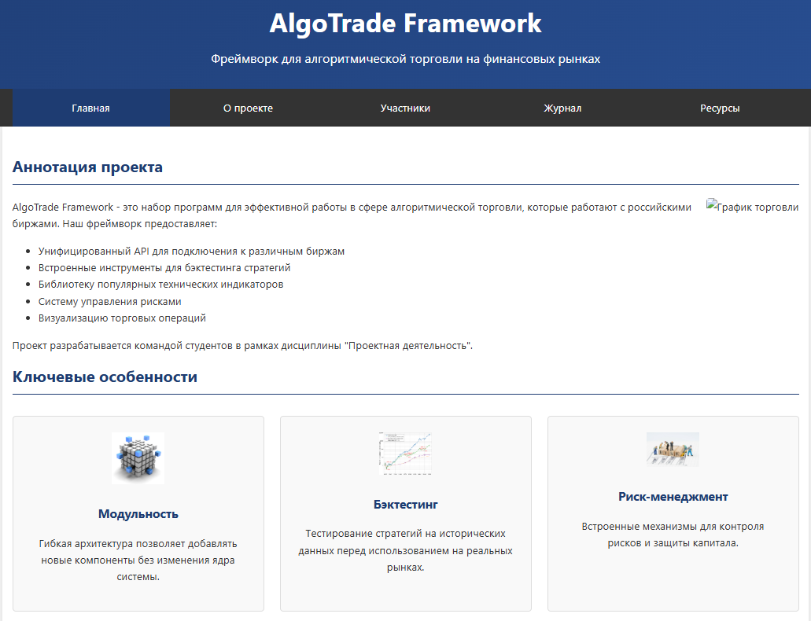

Рисунок 2 - Домашняя страница

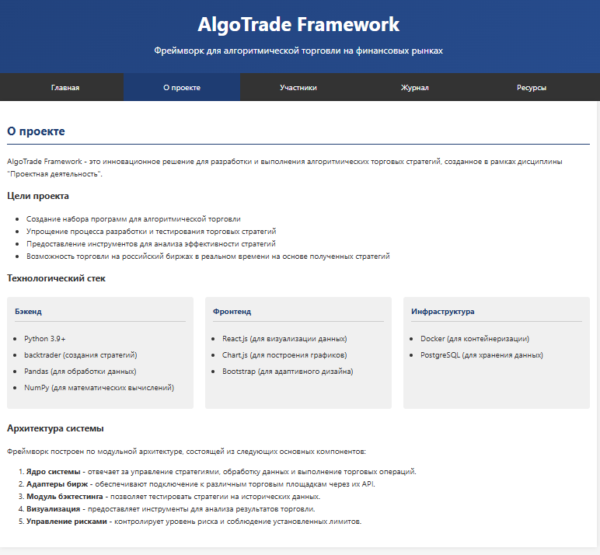

Рисунок 3 - Страница «О проекте»

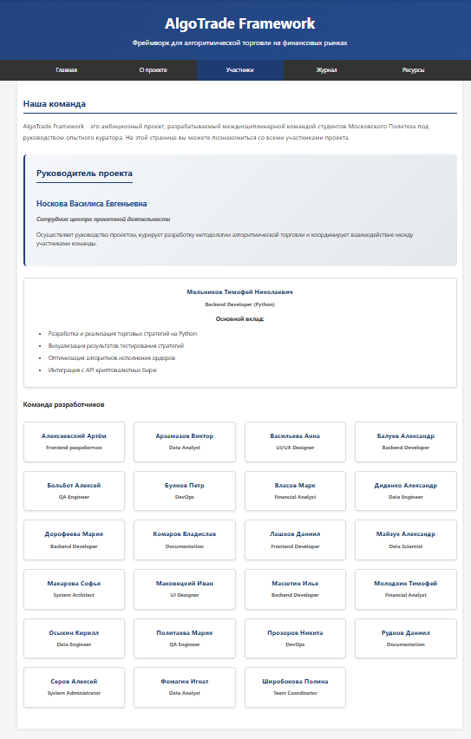

Рисунок 4 - Страница «Участники»

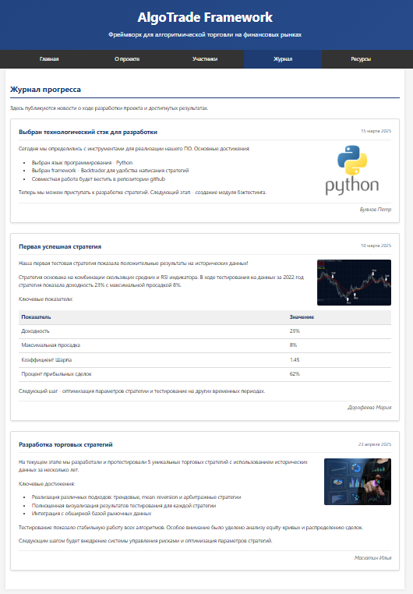

Рисунок 5 - Страница «Журнал»

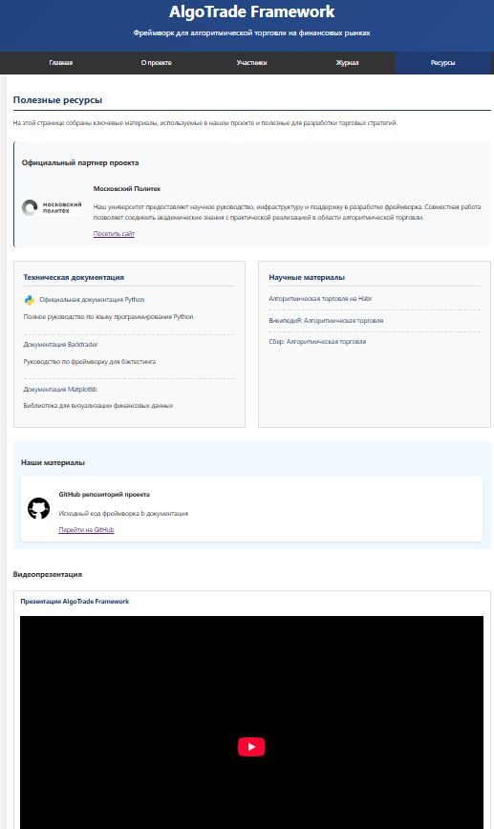

Рисунок 6 - Страница «Ресурсы»

1. Взаимодействие с партнерами:

Успешно пройдена стажировка в ООО «1С-Софт». Справка о прохождении стажировки представлена в Приложении 2.

## 5.2 Вариативная часть

### 5.2.1 Краткое описание глобальной задачи проекта

В ходе стажировки в ООО «1С-Софт» я участвовал в разработке интеграционного решения для подключения мессенджеров (VK, Telegram, WhatsApp) к конфигурации 1С. Основной задачей было создание системы автоматического распознавания голосовых сообщений с последующим отображением аудиоплеера и текстовой расшифровки в «Ленте взаимодействия» - корпоративном инструменте для коммуникации с партнерами.

### 5.2.2 Используемые технологии и их роли в проекте

**1С:Предприятие  8.3** - это отечественная технологическая платформа для разработки и эксплуатации корпоративных бизнес-приложений. В её основе лежит собственная объектно-ориентированная среда выполнения со встроенным языком программирования 1С, поддерживающая различные режимы работы (файловый и клиент-серверный) и интеграцию с популярными СУБД, включая PostgreSQL, MS SQL и Oracle. Платформа предлагает предметно-ориентированный подход к разработке, сочетающий готовые типовые решения с возможностью глубокой кастомизации под конкретные бизнес-процессы. Благодаря встроенным механизмам интеграции (REST, SOAP, OData) и инструментам быстрого прототипирования, 1С позволяет создавать комплексные программные решения. В нашем проекте платформа выступила в качестве технологического ядра, обеспечившего не только выполнение бизнес-логики, но и бесшовную интеграцию всех компонентов системы, от получения голосовых сообщений из мессенджеров до визуализации результатов.

**1С:Распознавание речи** – это технология фирмы «1С» для преобразования голосовых сообщений в текстовый формат. Эту технологию можно использовать в двух режимах: установить ее локально в информационную базу или работать как с облачным сервисом (онлайн). 1С:Распознавание речи основано на нейросетевых алгоритмах и обеспечивает автоматическую расшифровку голосовых сообщений с последующим структурированием текста для интеграции в «Ленту взаимодействия».

**FFmpeg** — это мощная кроссплатформенная библиотека с открытым исходным кодом для обработки мультимедийных данных, которая в нашем проекте использовалась для унификации и предварительной подготовки аудиосообщений перед распознаванием: инструмент выполнял конвертацию различных аудиоформатов (полученных из мессенджеров) в единый стандартизированный формат, оптимизированный для системы распознавания речи 1С.

**Микросервис на PHP Laravel** **-** специализированный сервис обработки аудиоданных: разработанный на популярном PHP-фреймворке Laravel, этот микросервис отвечал за прием аудиофайлов, анализ и генерацию waveform-данных (графического представления звуковой волны) в формате JSON, что позволило обеспечить быструю отрисовку визуальных элементов аудиоплеера (графиков амплитуды, временных меток) на стороне клиента.

**1С:Элемент** **-** это современная программная платформа, разработанная фирмой «1С» для создания информационных систем и прикладных решений в различных сферах деятельности. Она отличается от традиционной платформы 1С тем, что ориентирована на создание web-приложений. 1С:Элемент выполнял роль централизованного хранилища и медиасервера для аудиосообщений, что позволило создать надежную и отказоустойчивую инфраструктуру для работы с голосовыми сообщениями, минимизировав нагрузку на основную конфигурацию.

**JavaScript и HTML**составили основу клиентской части веб-интерфейса. С их помощью был реализован интерактивный аудиоплеер с визуализацией звуковых волн (waveform), точной синхронизации текстовой расшифровки с временной шкалой записи и удобными элементами управления.

Диаграмма компонентов, отражающая структуру механизма распознавания сообщений, представлена на рисунке 7.

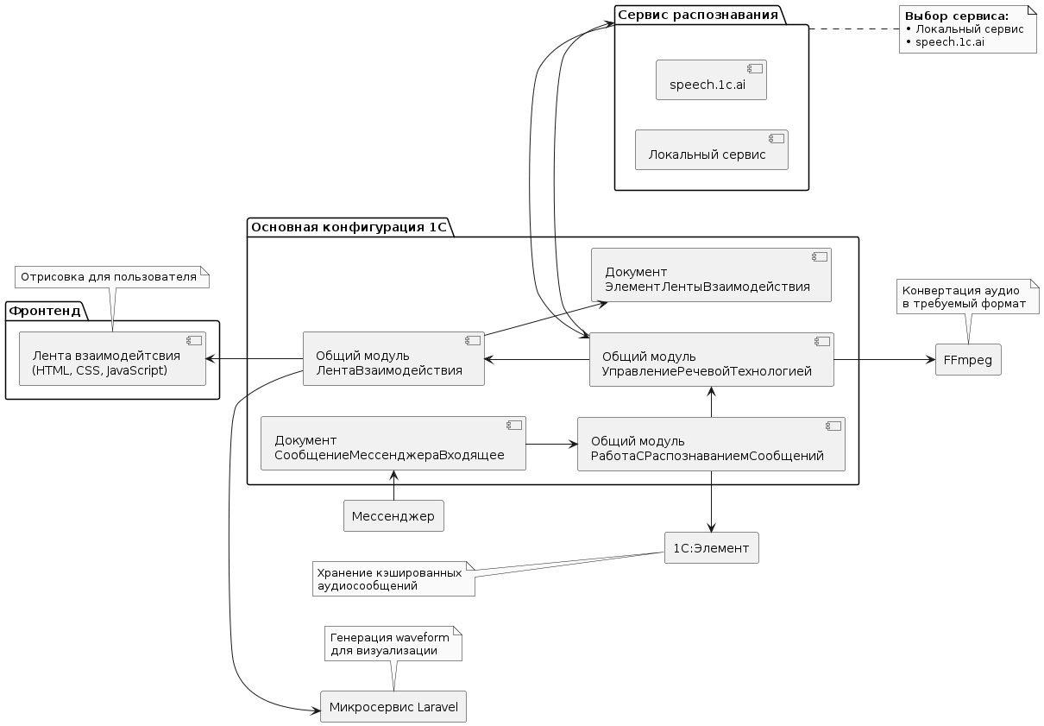

Рисунок 7 - Диаграмма компонентов

### 5.2.3 Личный вклад в проект

В качестве разработчика 1С я отвечал за серверную часть системы: разработал и настроил модуль обработки голосовых сообщений на платформе 1С:Предприятие, включая интеграцию с сервисом распознавания речи, создал функционал для работы с 1С:Элемент, обеспечивающий надежное хранение и передачу аудиофайлов между компонентами системы.

В процессе работы активно взаимодействовал с фронтенд-разработчиком по вопросам форматов данных и API для отображения waveform и текстовых расшифровок, а также с PHP-разработчиком для согласования механизмов передачи и обработки аудиоданных, что позволило создать согласованную архитектуру всего решения и обеспечить бесперебойную работу всех компонентов системы.

Кроме того, я принимал активное участие в процессе тестирования механизма: совместно с тестировщиком разрабатывал чек-листы для проверки функциональности, помогал формулировать тестовые сценарии для ключевых процессов.

# **6. ЗАКЛЮЧЕНИЕ**

В ходе проектной практики мной были успешно выполнены как базовая, так и вариативная части задания.

В базовой части я освоил ключевые инструменты разработки: создал и настроил репозиторий в GitHub, оформил документацию в Markdown, разработал статический веб-сайт с использованием HTML и CSS, а также подготовил итоговый отчет. Эти задачи позволили закрепить навыки работы с системами контроля версий, веб-разработки и технического документирования.

Вариативная часть (стажировка в ООО «1С-Софт») дала ценный практический опыт в разработке на 1С. Выполненный проект улучшил клиентский сервис компании, сделав общение с клиентами более удобным и интуитивно понятным - теперь оно происходит так же просто, как в привычных мессенджерах.

Таким образом, в результате практики я не только приобрёл новые профессиональные навыки, но и внёс реальный вклад в решение бизнес-задачи компании-партнёра. Полученный опыт будет полезен в дальнейшей учебной и профессиональной деятельности.

# **7. СПИСОК ИСПОЛЬЗУЕМЫХ ИСТОЧНИКОВ**

1. Начало работы с Git URL: <https://docs.github.com/ru/get-started/learning-to-code/getting-started-with-git> (дата обращения: 07.04.2025).
2. Руководство по HTML и CSS URL: [https://metanit.com/web/html5/](https://metanit.com/web/html5/%20) (дата обращения: 13.04.2025).
3. Базовый синтаксис Markdown URL: <https://docs.github.com/ru/get-started/writing-on-github/getting-started-with-writing-and-formatting-on-github/basic-writing-and-formatting-syntax> (дата обращения: 16.04.2025).
4. 1С:ИТС URL: [https://its.1c.ru/](https://its.1c.ru/%20) (дата обращения: 23.04.2025).
5. 1С:Речевые технологии: <https://speech.1c.ai/> (дата обращения: 23.04.2025).
6. Документация по ffmpeg URL: <https://ffmpeg.org/> (дата обращения: 27.04.2025).
7. Документация по 1С: Элемент URL: <https://1cmycloud.com/console/help/docs/> (дата обращения: 06.05.2025).

# **ПРИЛОЖЕНИЕ 1**

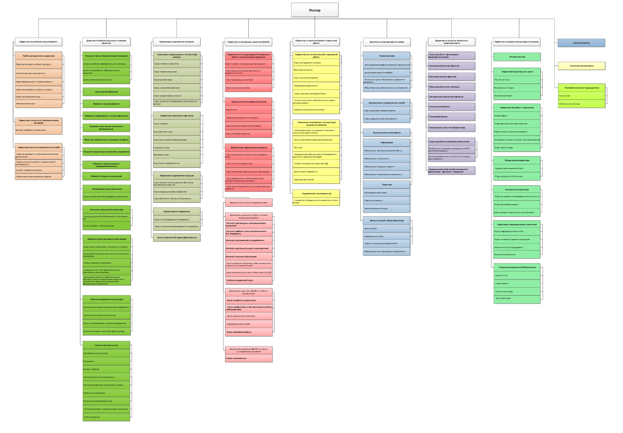

Рисунок 8 - Организационная структура Московского Политеха

# **ПРИЛОЖЕНИЕ 2**

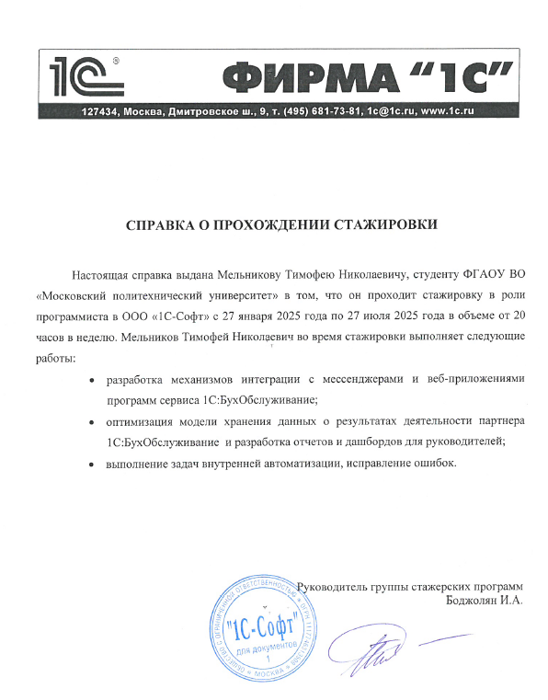

Рисунок 9 - Справка о прохождении стажировки